Lineare Gleichungssystem und quadratische Gleichungen
Löse Folgende Gleichungen in x und y:
1a) 1b) 1c)
$3y = -6x + 51$ $4b - 7 = a$ $-6/7·p + 2q = -1$
$3x = -y + 17$ $-12b - 23a = 31$ $p = 3q - 7/2$

2)
Ein Tennisball wird zur Zeit t = 0 in die Luft geworfen. Zu jeder späteren Zeit t ist seine Höhe über dem Boden durch $h = 10t - 5t^{2}$ gegeben.
- Wann trifft er am Boden auf?
- Wie hoch kommt der Ball? (Der Ball startet bei h=0)
- Überprüfe deine Ergebnisse Grafisch in Geogebra und drucke deine Grafik aus.
(Ergebnisse werden mit Punkten und den dazugehörigen Beschriftungen gekennzeichnet!)

3)
Eine Firma will ein quadratisches Grundstück in Hollywood ankaufen. Ein Quadratmeter Grund kostet 50 Euro. Für jedes neue Grundstück, sponsert die Stadt Hollywood 30 Euro für einen Meter Zaun. Der clevere Unternehmer will dieses Geld zwar kassieren, auf die Errichtung eines Zaunes aber verzichten. Er überlegt sich, wie groß das Grundstück sein muss, damit er es gratis bekommt....
Also wie groß muss das quadratische Grundstück sein, damit es mit dem gesponserten „Zaun – Geld“ bezahlen kann??
Tipp: Fertige eine Skizze an mit Beschriftung der Seiten, Flächen und jeweiligen Preisen.

4)
Bestimme die Gerade h(x) in der Grafik und bestimme den Schnittpunkt mit der gerade:
$g\left(x\right)=-0.5x+1$ rechnerisch und graphisch.
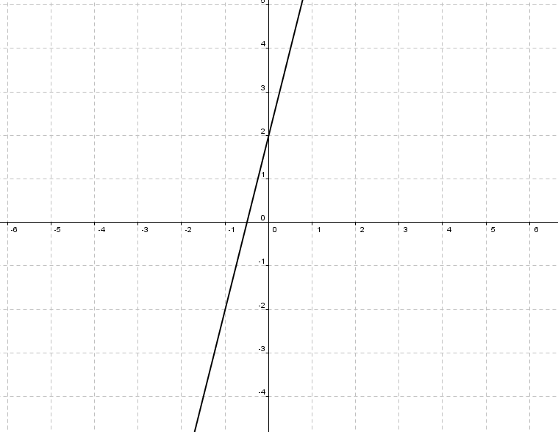

 | Punkte | Erreicht
1a | 2P
1b | 2P
1c | 2P
2a | 2P
2b | 2P
2c | 4P
3 | 6P
4 | 3P

0 – 11 Nicht Genügend
12 – 14 Genügend
15 – 18 Befriedigend
19 – 21 Gut
22 – 23 Sehr Gut

